Алгебра 10 клас відкритий урок учитель: Касаткіна О. А.

Тема: Розв’язування рівнянь, які містять знак модуля

Мета: Формувати в учнів уміння та навички розв’язування рівнянь, які містять знак модуля, обираючи для цього раціональний спосіб.
Розвивати логічне мислення, пам'ять, зосередженість, допитливість, інтелект учнів, математичну культуру письма і мовлення, вміння аналізувати задачу, класифікувати, порівнювати, робити умовиводи за аналогією, знаходити її раціональний розв’язок.
Виховувати самостійність, працездатність, охайність, інтерес до математики

Тип: комбінований

Обладнання: комп’ютер, телевізор, роздаткові картки

Хід:

І. Організаційний момент
Учитель формулює тему і мету уроку.
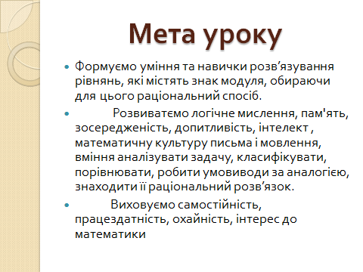
Епіграфом нашого уроку будуть слова видатного німецького педагога Адольфа Дістервега :

Не в кількості знань полягає освіта, а в повному розумінні й майстерному застосуванні всього того, що знаєш.
Адольф Дістервег


Отже сьогодні ми проведемо «Урок відкритих думок».

Пропоную об’єднатись у групи.

IІ. Актуалізація опорних знань

I група виконує математичний диктант, II група – тестову самостійну роботу, III група – робота по картках. В цей час представники I і II груп працюють біля дошки.

а) По картках (III гр.) (Контроль вчителя)
Розв’яжіть рівняння:
а) $\left|\left|х\right|−2\right|=2$  $\begin{aligned}[ \\ \end{aligned}\begin{aligned}\left\{\left|х\right|−2≥0, | \right.\end{aligned}$ $\begin{aligned}[ \\ \end{aligned}\begin{aligned}\left\{\left|х\right|≥2, | \right.\end{aligned}$  Відповідь: -4; 0; 4. | б) Додатково  $\begin{aligned}\left|3х+2\right|≤1 \\ −1≤3х+2≤1 \\ −3≤3х≤−1 \\ −1≤х≤−\frac{1}{3} \\ х∈\left[−1;−\frac{1}{3}\right]\end{aligned}$

Тестова самостійна робота (IIгр.) (Взаємоконтроль)

- Розкрийте модуль: $\left|\sqrt{2}−1\right|$
А) 1 Б) $\sqrt{2}−1$ В) $−\sqrt{2}+1$ Г) -1
2. Спростіть вираз: $\sqrt[4]{{\left(4−\sqrt{3}\right)}^{4}}$
А) $4−\sqrt{3}$ Б) 1 В) $\sqrt{3−4}$ Г) -1

3. Спростіть вираз: $\sqrt[5]{{\left(8−\sqrt{\text{11}}\right)}^{5}}+\sqrt[8]{{\left(3−\sqrt{\text{11}}\right)}^{8}}$
А) -5 Б) $\text{11}−2\sqrt{\text{11}}$ В)5 Г) $−\text{11}+2\sqrt{\text{11}}$

4. Розв’яжіть рівняння: $\left|х+3\right|=2$
А) -1;-5 Б) -1 В) 5 Г) 1;5

5. Розв’яжіть нерівність: $\left|х+3\right|<2$
А) розв’язків немає Б)$х∈\left(−∞;−5\right)∪\left(−1;+∞\right)$ В)$\left(−5;−1\right)$ Г) $\left[−5;−1\right]$

1 | 2 | 3 | 4 | 5
Б | А | В | А | В

Математичній диктант (I група.)
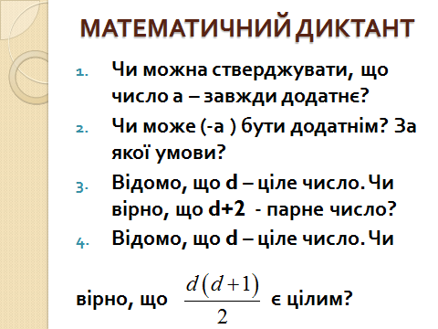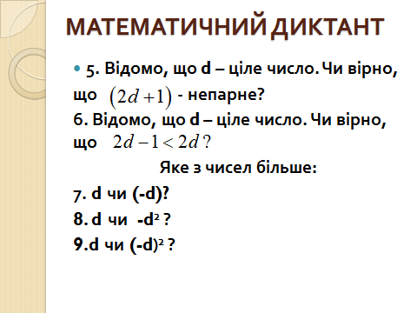

- Чи можна стверджувати, що а – завжди додатнє?
- Чи може ($−а$) бути додатнім? За якої умови?
- Відомо, що d – ціле число. Чи вірно, що $d+2$ - парне число?
- $\frac{d\left(d+1\right)}{2}$ - ціле число?
- $\left(2d+1\right)$ - непарне?
- $2d−1$<$2d$ ?
Яке з чисел більше:
- $d$ чи $\left(−d\right)$ ?
- $d$ чи $−d^{2}$ ?
- $d$ чи ${\left(−d\right)}^{2}$ ?

1 | 2 | 3 | 4 | 5 | 6 | 7 | 8 | 9
ні | так, а<0 | а – парне, так  а – непарне, ні | так | так | так | $d$, якщо $d$>0  -$d$, якщо $d$<0 | $$d$$ | $${\left(−d\right)}^{2}$$

На дошці

а) Розв'яжіть нерівність: $\left(х−1\right){\left(х−2\right)}^{6}{\left(х−3\right)}^{2}{\left(х−4\right)}^{4}≤0$

– + + + +
───+───+───+───+───►
1 2 3 4

$$х∈(−∞;1]∪\left\{2;3;4\right\}$$

б) Розв'яжіть рівняння: (застосуйте метод інтервалів для рівнянь)

$\left|1−4х\right|=2$ $\left|3х−2\right|=3$

Знайдемо нулі підмодульної функції і нанесемо їх на область визначення, після чого перевіримо знак підмодульної функції на кожному проміжку

+ – – +
────+───► ────+───►
$\frac{1}{4}$ $\frac{2}{3}$
Складемо і розв’яжемо сукупність систем:

$\begin{aligned}[ \\ \end{aligned}\begin{aligned}\left\{х<\frac{1}{4}, | \right.\end{aligned}$ $\begin{aligned}[ \\ \end{aligned}\begin{aligned}\left\{х<\frac{1}{4}, | \right.\end{aligned}$ $\begin{aligned}[ \\ \end{aligned}\begin{aligned}\left\{х<\frac{2}{3}, | \right.\end{aligned}$ $\begin{aligned}\begin{aligned}\left\{х<\frac{2}{3}, | \right.\end{aligned} \\ \end{aligned}$

Відповідь: $−\frac{1}{4};\frac{3}{4}$ Відповідь:$−\frac{1}{3};1\frac{2}{3}$

Перевіряю картки III групи, в цей час I і II групи, працюючи з дешифраторами, перевіряють математичний диктант та тестову самостійну роботу відповідно.
Після цього фронтально розглядаємо вправи, які розв’язано на дошці. Учні записують тільки рівняння б).

II. Розв’язання типових вправ
Фронтальна робота (інтерактивний метод «Мозковий штурм»)
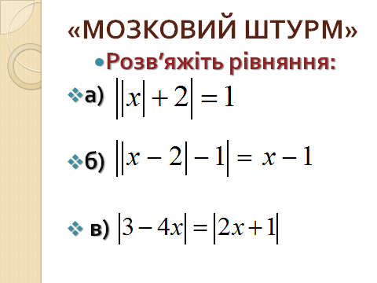

Розв'яжіть рівняння:

а) $\left|\left|х\right|+2\right|=1$
Врахуємо, що $\left|х\right|≥0$, тоді $\left|х\right|+2$ завжди додатня величина.
Маємо рівносильне рівняння

$\begin{aligned}\left|х\right|+2=1 \\ \left|х\right|=−1\end{aligned}$

Відповідь: рівняння не має коренів

б) $\left|\left|х−2\right|−1\right|=х−1$
Врахуємо, що права частина рівняння невід’ємна, тому

$\begin{aligned}\left\{х≥1, | \right.\end{aligned}$ $\begin{aligned}\left\{х≥1, | \right.\end{aligned}$
$\begin{aligned}\left\{х≥1, | \right.\end{aligned}$ $\begin{aligned}\left\{х≥1, | \right.\end{aligned}$ $х∈[1;+∞)$

Відповідь: $х∈[1;+∞)$

в) $\left|3−4х\right|=\left|2х+1\right|$

Модуль «полюбляє» квадрат, тому піднесемо обидві частини рівняння
до квадрату:

$\begin{aligned}9−\text{24}х+\text{16}х^{2}=4х^{2}+4х+1 \\ \text{12}х^{2}−\text{28}х+8=0 \\ 3х^{2}−7х+2=0 \\ Д=\text{25};\sqrt{Д}=5 \\ х_{1}=\frac{1}{3};х_{2}=2\text{.}\end{aligned}$

Оскільки змінна стоїть під знаком модуля, перевірку можна не
виконувати.

Відповідь:$\frac{1}{4};$ $2\text{.}$

А зараз I і II групи отримують завдання для роботи в парах:
(методика «Два, чотири, всі разом»)

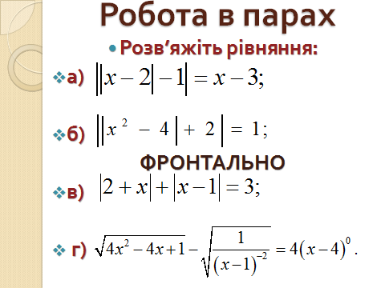
а) $\left|\left|х−2\right|−1\right|=х−3$

Врахуємо, що $х−3≥0$, тоді $х≥0$, отже $х−2>0$; маємо рівносильне
рівняння:

$\begin{aligned}\left|х−2−1\right|=х−3 \\ \left|х−3\right|=х−3\end{aligned}$

Дана рівність виконується для всіх і є тотожністю:

$х−3=х−3$, отже
$\begin{aligned}\left\{х≥3 | \right.\end{aligned}$ значить $х∈[3;+∞)$

Відповідь: $х∈[3;+∞)$

б)

Врахуємо, що $\left|х^{2}−4\right|$ є невід’ємною величиною, тоді

$\begin{aligned}\left|х−4\right|+2=1 \\ \left|х^{2}−4\right|=−1\end{aligned}$

Відповідь: рівняння не має розв’язків

В цей час III група продовжує працювати фронтально. Розглядаються вправи: а) типове для ЗНО; б) завдання з контрольної роботи для слухача МАН (біля дошки консультант із III групи).

в) $\left|2+х\right|+\left|1−х\right|=3$

Умова рівносильна рівнянню

$\left|х+2\right|+\left|х−1\right|=3⇔\left|х−1\right|+\left|х+2\right|=3$

Шукаємо нулі підмодульної функці і наносимо їх на область
визначення функції, після чого перевіряємо знак кожної підмодульної
функції на кожному з проміжків

– – – + + +
──────+─────+─────►х
-2 1

$\begin{aligned}[ \\ \end{aligned}\begin{aligned}\left\{х≤−2, | \right.\end{aligned}$ $\begin{aligned}[ \\ \end{aligned}\begin{aligned}\left\{х≤−2, | \right.\end{aligned}$ $\begin{aligned}[ \\ \end{aligned}\begin{aligned}\left\{х≤−2, | \right.\end{aligned}$

Відповідь: $\left[−2;1\right]$

г)
$\begin{aligned}\sqrt{4х^{2}−4х+1}−\sqrt{\frac{1}{{\left(х−1\right)}^{−2}}}=4{\left(х−4\right)}^{0} \\ \end{aligned}$ ОДЗ: $\left\{\begin{matrix}x−1≠0, \\ x−4≠0,\end{matrix}⇒\right.$$\left\{\begin{matrix}x≠1, \\ x≠4\text{.}\end{matrix}\right.$
$\begin{aligned}\sqrt{{\left(2х−1\right)}^{2}}−\sqrt{{\left(х−1\right)}^{2}}=4 \\ \left|2х−1\right|−\left|х−1\right|=4\end{aligned}$

– – + – + +
──────+─────+─────►х
$\frac{1}{2}$ $1$
$\begin{aligned}[ \\ \end{aligned}\begin{aligned}\left\{х≤\frac{1}{2}, | \right.\end{aligned}$ $\begin{aligned}[ \\ \end{aligned}\begin{aligned}\left\{х≤\frac{1}{2}, | \right.\end{aligned}$ $\begin{aligned}[ \\ \end{aligned}\begin{aligned}\left\{х≤\frac{1}{2}, | \right.\end{aligned}$

Відповідь: -4.

III. Підведення підсумків


IV. Диференційоване Д/З : повтор. конспект, розв’яжіть рівняння:
I і II групи:  $\begin{aligned}\left|х+1\right|=5 \\ \left|х+1\right|=х−1 \\ \left|\left|2−х\right|+1\right|=1 \\ \left|3−2\left|х\right|\right|=−2−х\end{aligned}$а)  б)  в)  г) | III група:  $\begin{aligned}\left|\left|1+2х\right|+2\right|=3 \\ \left|х−\left|4−х\right|\right|+2х=4 \\ \left|х+2\right|+\left|х\right|=2 \\ \left|\left|х+1\right|−\left|х−3\right|\right|=1\end{aligned}$а)  б)  в)  г)
Матеріали до відкритого уроку Алгебра 10 клас
«Розв’язування рівнянь, які містять знак модуля»

Диференційоване Д/З : повтор. конспект, розв’яжіть рівняння:
I і II групи:  $\begin{aligned}\left|х+1\right|=5 \\ \left|х+1\right|=х−1 \\ \left|\left|2−х\right|+1\right|=1 \\ \left|3−2\left|х\right|\right|=−2−х\end{aligned}$а)  б)  в)  г) | III група:  $\begin{aligned}\left|\left|1+2х\right|+2\right|=3 \\ \left|х−\left|4−х\right|\right|+2х=4 \\ \left|х+2\right|+\left|х\right|=2 \\ \left|\left|х+1\right|−\left|х−3\right|\right|=1\end{aligned}$а)  б)  в)  г)

Диференційоване Д/З : повтор. конспект, розв’яжіть рівняння:
I і II групи:  $\begin{aligned}\left|х+1\right|=5 \\ \left|х+1\right|=х−1 \\ \left|\left|2−х\right|+1\right|=1 \\ \left|3−2\left|х\right|\right|=−2−х\end{aligned}$а)  б)  в)  г) | III група:  $\begin{aligned}\left|\left|1+2х\right|+2\right|=3 \\ \left|х−\left|4−х\right|\right|+2х=4 \\ \left|х+2\right|+\left|х\right|=2 \\ \left|\left|х+1\right|−\left|х−3\right|\right|=1\end{aligned}$а)  б)  в)  г)

Диференційоване Д/З : повтор. конспект, розв’яжіть рівняння:
I і II групи:  $\begin{aligned}\left|х+1\right|=5 \\ \left|х+1\right|=х−1 \\ \left|\left|2−х\right|+1\right|=1 \\ \left|3−2\left|х\right|\right|=−2−х\end{aligned}$а)  б)  в)  г) | III група:  $\begin{aligned}\left|\left|1+2х\right|+2\right|=3 \\ \left|х−\left|4−х\right|\right|+2х=4 \\ \left|х+2\right|+\left|х\right|=2 \\ \left|\left|х+1\right|−\left|х−3\right|\right|=1\end{aligned}$а)  б)  в)  г)

Дешифратор «Тест»

1 | 2 | 3 | 4 | 5
Б | А | В | А | В

Дешифратор «Тест»

1 | 2 | 3 | 4 | 5
Б | А | В | А | В

Дешифратор «Тест»

1 | 2 | 3 | 4 | 5
Б | А | В | А | В

Дешифратор «Тест»

1 | 2 | 3 | 4 | 5
Б | А | В | А | В

Дешифратор «Тест»

1 | 2 | 3 | 4 | 5
Б | А | В | А | В

Дешифратор «Тест»

1 | 2 | 3 | 4 | 5
Б | А | В | А | В

Дешифратор «Тест»

1 | 2 | 3 | 4 | 5
Б | А | В | А | В

Дешифратор «Тест»

1 | 2 | 3 | 4 | 5
Б | А | В | А | В

Дешифратор «Диктант»
1 | 2 | 3 | 4 | 5 | 6 | 7 | 8 | 9
ні | так, а<0 | а – парне, так  а – непарне, ні | так | так | так | $d$, якщо $d$>0  -$d$, якщо $d$<0 | $$d$$ | $${\left(−d\right)}^{2}$$

Дешифратор «Диктант»
1 | 2 | 3 | 4 | 5 | 6 | 7 | 8 | 9
ні | так, а<0 | а – парне, так  а – непарне, ні | так | так | так | $d$, якщо $d$>0  -$d$, якщо $d$<0 | $$d$$ | $${\left(−d\right)}^{2}$$

Дешифратор «Диктант»
1 | 2 | 3 | 4 | 5 | 6 | 7 | 8 | 9
ні | так, а<0 | а – парне, так  а – непарне, ні | так | так | так | $d$, якщо $d$>0  -$d$, якщо $d$<0 | $$d$$ | $${\left(−d\right)}^{2}$$

Дешифратор «Диктант»
1 | 2 | 3 | 4 | 5 | 6 | 7 | 8 | 9
ні | так, а<0 | а – парне, так  а – непарне, ні | так | так | так | $d$, якщо $d$>0  -$d$, якщо $d$<0 | $$d$$ | $${\left(−d\right)}^{2}$$

Дешифратор «Диктант»
1 | 2 | 3 | 4 | 5 | 6 | 7 | 8 | 9
ні | так, а<0 | а – парне, так  а – непарне, ні | так | так | так | $d$, якщо $d$>0  -$d$, якщо $d$<0 | $$d$$ | $${\left(−d\right)}^{2}$$

Дешифратор «Диктант»
1 | 2 | 3 | 4 | 5 | 6 | 7 | 8 | 9
ні | так, а<0 | а – парне, так  а – непарне, ні | так | так | так | $d$, якщо $d$>0  -$d$, якщо $d$<0 | $$d$$ | $${\left(−d\right)}^{2}$$

